РОССИЙСКИЙ УНИВЕРСИТЕТ ДРУЖБЫ НАРОДОВ
Факультет физико-математических и естественных наук
Кафедра прикладной информатики и теории вероятностей

ОТЧЕТ
по лабораторной работе № 10
дисциплина: Архитектура компьютера

Студент: Татур Платон Андреевич

Группа: НКАбд-05-25

МОСКВА
2025 г.

10.1. Цель работы
Приобретение навыков написания программ для работы с файлами.

10.3. Порядок выполнения лабораторной работы
1.
1)Создал каталог для программ лабороторной работы 10
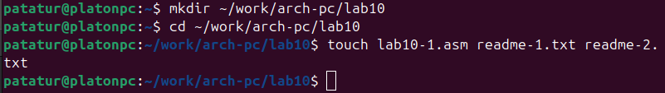Рис 1
2)Перешел в каталог и создал файлы lab10-1.asm, readme-1.txt и readme-2.tx
(см Рис 1)

2.
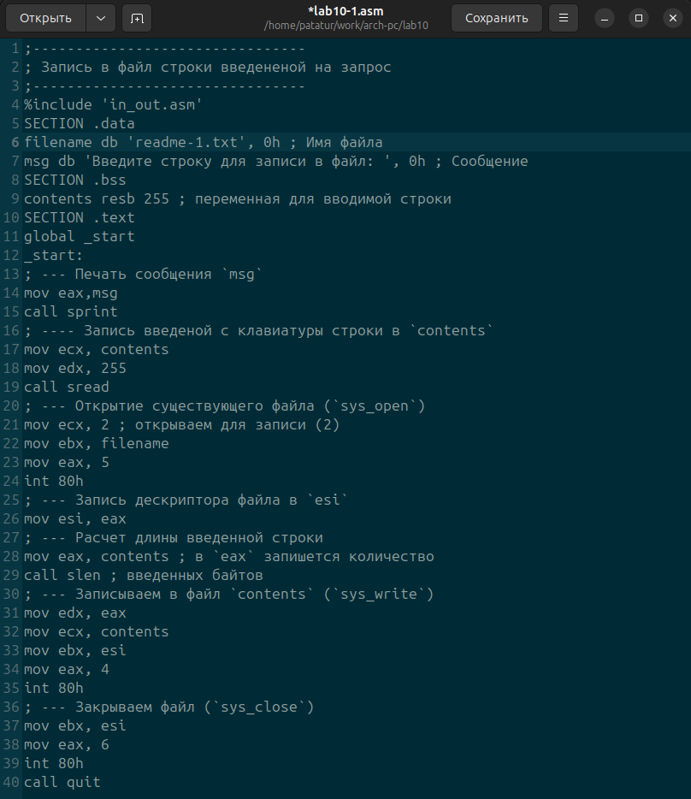Рис 2

1) Ввел в файл lab10-1.asm текст программы из листинга 10.1. Создал исполняемый файл и проверил его работу (см Рис 2 и Рис 2.2)
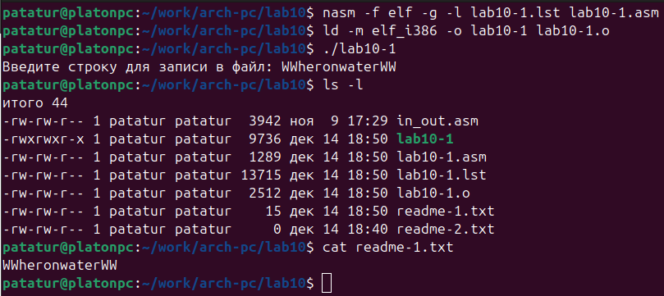Рис 2.2
3.
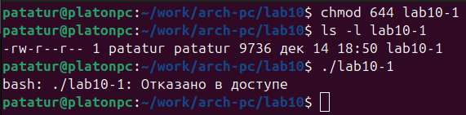Рис 3

1) С помощью команды chmod изменил права доступа к исполняемому файлу lab10-1,
запретив его выполнение.
2) Попытался выполнить файл выполнить файл.
-rw-r--r--
x отвечает за право на испонение, в донном случае таких прав нет.

4.
1) С помощью команды chmod изменил права доступа к файлу lab10-1.asm с исходным текстом программы, добавив права на исполнение. Попытайтесь выполнить его и объясните результат.
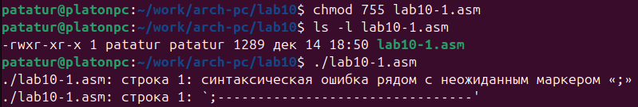Рис 4
Файл не выполняется т.к. .asm файлы не выполняются, а выполняются исполняемые файлы.

5.
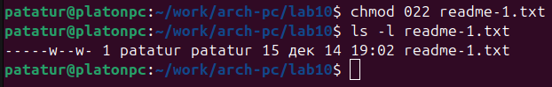Рис 5.1
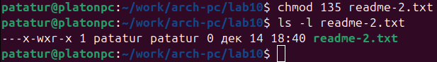Рис 5.2
1) В соответствии с вариантом в таблице 10.4 (9 вариант) предоставил права доступа к файлу readme-1.txt представленные в символьном виде, а для файла readme-2.txt – в двочном виде.
2) Проверил правильность выполнения с помощью команды ls -l.

10.5. Задание для самостоятельной работы
1. Напишите программу работающую по следующему алгоритму:
• Вывод приглашения “Как Вас зовут?”
• ввести с клавиатуры свои фамилию и имя
• создать файл с именем name.txt
• записать в файл сообщение “Меня зовут”
• дописать в файл строку введенную с клавиатуры
• закрыть файл
Создать исполняемый файл и проверить его работу. Проверить наличие файла и его содержимое с помощью команд ls и cat.

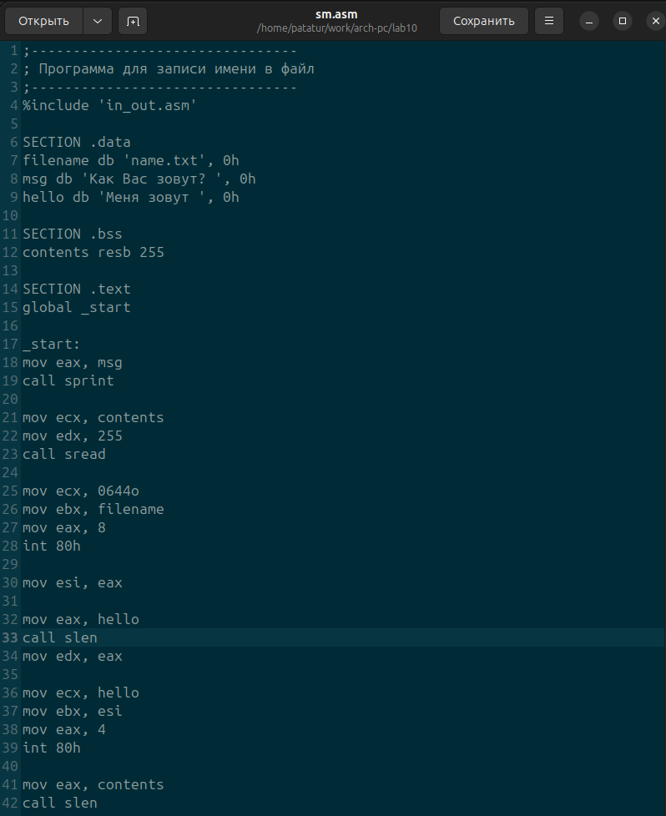Рис 6.1

1) Программа работает корректно
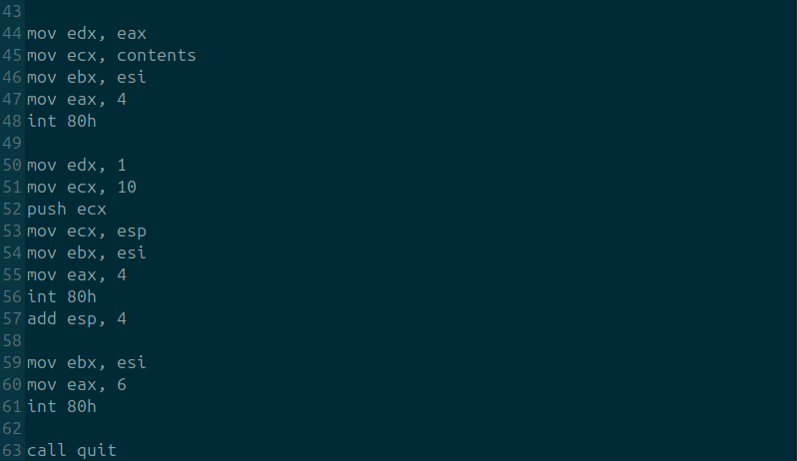Рис 6.2
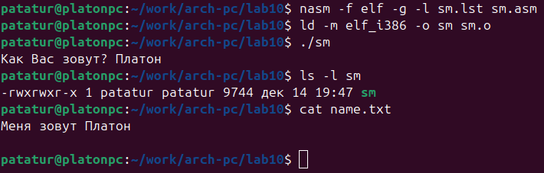Рис 6.3

Вывод
В ходе выполнения Лабораторной работы 10 я приобрел навыки написания программ для работы с файлами.

